

RELATÓRIO FINAL DE GESTÃO DE PROJETOS

Metodologia de desenvolvimento de software

Projeto Bookids,

Miguel Mendonça nº2180711 e Rodolfo Barreira nº2180714

Índice

- Introdução 3

- Informação sobre as tarefas (baseline, real, desvios) em relação a duração e a custos 3

- Matriz de Responsabilidades final detalhada 3

- Auto-avaliação do funcionamento do grupo e avaliação 360o. Cada aluno avalia-se a si (entre 0 e 20) e avalia os colegas do grupo (de 0 a 20) 3

- Conclusões (opinião sobre o projeto realizado, as dificuldades de trabalhar em grupo e a aprendizagem a ter em conta em futuros projetos). 3

Anexo 3

# - Introdução

O objetivo final do projeto Bookids é fazer um programa que gere uma empresa de livros onde pode ser feita a compra de livros ou brinquedos, promove eventos dirigidos a crianças.

O programa efetua uma gestão na informação relativa aos seus clientes, escolas, animadores e eventos que cria. O projeto correu bem tanto no ponto da gestão como na programação. Tivemos alguns ligeiros problemas na programação, mas acabou por correr tudo bem. O projeto foi realizado no âmbito de 2 disciplinas, a programação e construção do projeto geral foi realizado no âmbito de desenvolvimento de aplicações, e a gestão e programação foi realizada no âmbito de metodologias de desenvolvimento de software

# - Informação sobre as tarefas (baseline, real, desvios) em relação a duração e a custos

Durante o desenvolvimento das tarefas (demonstradas na tabela seguinte da matriz de responsabilidades), acabámos por não seguir o plano original e acabamos por fazer a criação e conexão da base de dados mais cedo de modo a ter mais tempo para desenvolver o projeto, mas devido a alguns outros projetos fizemos o formulário de vendas mais tarde e o dos eventos também. Também alterámos a programação de c# para percorrer o caminho todo, pois frequentemente fizemos alterações ao código do programa.

# - Matriz de Responsabilidades final detalhada

O diagrama de responsabilidades manteve se igual e mantivemos cada um as funções repetitivas.

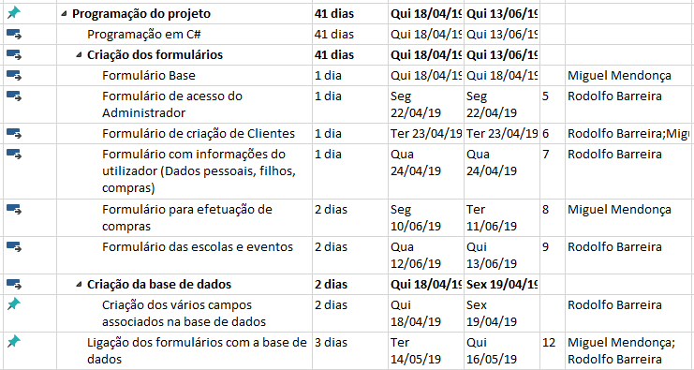

# - Auto-avaliação do funcionamento do grupo e avaliação 360o. Cada aluno avalia-se a si (entre 0 e 20) e avalia os colegas do grupo (de 0 a 20)

|  |  |  |
| --- | --- | --- |
| **Nome do aluno quem avalia** | **Rodolfo** | **Miguel** |
| **Rodolfo** | **15** | **15** |
| **Miguel** | **15** | **15** |
|  |  |  |

# - Conclusões (opinião sobre o projeto realizado, as dificuldades de trabalhar em grupo e a aprendizagem a ter em conta em futuros projetos).

O projeto no geral correu bem, tivemos alguns problemas com código e algumas complicações com backups do projeto, pois em dada altura tivemos que fazer um “rollback” grande ao projeto, e os backups ajudaram. É importante fazer uma divisão apropriada das tarefas pois ajuda muito na gestão de tempo do projeto. Outra dificuldade que sentimos foi relacionada com uma grande quantidade de projetos a fazer em simultâneo. Para futuros projetos teremos mais prática e capacidade de gerir melhor o tempo e teremos mais conhecimentos.

# Diagrama de Gantt

